跋山涉水选址路，沟通协商终成功
天力支部雷成明
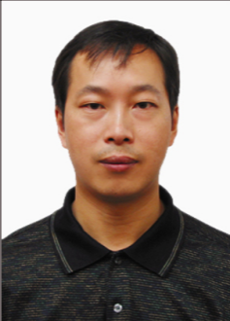

雷成明，男，汉族，1965年9月生，福建人，中共党员，硕士研究生，现任姚安观测站站长。1987年1月加入中国共产党。
雷成明同志以优秀共产党员标准要求严格自己，严于律己，勤俭节约，艰苦朴素，在工作和生活中处处发挥共产党员先锋作用，带领党员群众一起进步。
从2018年开始，雷成明同志负责MASTA项目选址工作，搜集资料，查看地形，再跋山涉水实地考察，最终选定大姚和姚安交界利诗埂作为新建站的地址。经过多次与地方政府沟通协商，两县同意在所选的地方建站。整个项目从选址、审批、到开始建设，牵扯涉及到交通、水电、通信、环保、征地等多方面的综合问题。雷成明同志在一年多的时间里，数十次往返于大姚、姚安两县，与负责具体管理的相关部门单位协商，准备材料，确保站点建设顺利开展。
雷成明同志时刻督促自己“不忘初心，牢记使命”，始终坚持把党和国家的利益放在首位，在工作中体现自己的忠诚，踏踏实实，认真严谨地做好本职工作，贡献自己的力量。

